**RANCANG BANGUN PROGRAM *SECOND DEVELOPMENT* KENDALI LENGAN ROBOT DOBOT MAGICIAN**

**BERBASIS RASPBERRY PI 3**

Proyek Akhir

Disusun sebagai salah satu syarat untuk

menyelesaikan pendidikan Diploma III

oleh

Riki Tardiansyah

216341019



TEKNIK OTOMASI MANUFAKTUR DAN MEKATRONIKA

POLITEKNIK MANUFAKTUR BANDUNG

BANDUNG

2019

**LEMBAR PENGESAHAN**

**RANCANG BANGUN PROGRAM *SECOND DEVELOPMENT* KENDALI LENGAN ROBOT DOBOT MAGICIAN**

**BERBASIS RASPBERRY PI 3**

Oleh

Riki Tardiansyah

216341019

Jurusan Teknik Otomasi Manufaktur dan Mekatronika

Politeknik Manufaktur Bandung

Menyetujui

Tim Pembimbing

Juni 2019

|  |  |  |
| --- | --- | --- |
| Pembimbing I,  **Suharyadi Pancono, Dipl.Ing.HTL., M.T. NIP. 196701171990031004** | | Pembimbing II,  **Siti Aminah, S.T., M.T.**  **NIP. 197408172009122001** |
|  | |  | | |

# ABSTRAK

*Dobot Magician Robotic Arm* merupakan robot multifungsi yang berbentuk lengan yang bisa melakukan tugas fisik, seperti 3D *Printing*, *laser engraving,* menulis, dan menggambar. Dobot magician dapat deprogram dengan menggunakan berbagai bahasa pemograman yang telah di sediakan Dobot *Magician* dan dapat dipantau melalui berbagai jenis *user interface* pada PC. Robot ini dapat bekerja secara otomatis maupun manual. Lengan robot ini memiliki tiga unit motor *stepper bipolar 2* fasa untuk menggerakan sumbu X, sumbu Y, dan sumbu Z dan sensor *Gyroscope* yang berada pada dua sisi lengan Dobot *Magician* untuk mengetahui koordinat posisi lengan robot. Lengan robot ini bekerja secara *closed loop* dengan *encoder* sebagai umpan baliknya.

Pengendali utama yang digunakan adalah minikomputer *Raspberry PI*, dan antarmuka pada PC dengan aplikasi *Microsoft Visual Studio*. Motor *stepper* memiliki pengendali berupa driver *built-in* yang tertanam pada Dobot *Magician* dari motor yang dikendalikan. Pergerakan pada Dobot *Magician* diatur menggunakan metode interpolasi *built-in* pada mikrokontroler Dobot *Magician* untuk semua sumbu.

Hasil akhir dari proyek ini adalah sebuah kendali terintegrasi yang bisa mengendalikan lengan robot secara manual maupun otomatis melalui *Interface*. Lengan robot dapat menjalankan perintah *teaching* sesuai dengan masukan yang diberikan.

Kata Kunci: Arm robot, motor *stepper*, *Raspberry PI*, *Object Oriented Programming*, *Python Programming*, *movement memorizing robot.*

# KATA PENGANTAR

Puji syukur penulis panjatkan kehadirat Allah ﷻ yang telah memberikan rahmat, ridho serta karunia-Nya sehingga penulis dapat menyelesaikan laporan teknik pada proyek akhir di jurusan Teknik Otomasi Manufaktur dan Mekatronika Politeknik Manufaktur Bandung. Laporan teknik proyek akhir ini berjudul “**RANCANG BANGUN PROGRAM *SECOND DEVELOPMENT* KENDALI LENGAN ROBOT DOBOT MAGICIAN BERBASIS RASPBERRY PI 3**” dibuat untuk memenuhi salah satu syarat kelulusan program Diploma III Politeknik Manufaktur Bandung.

Penulis mengucapkan terimakasih atas dukungan, bimbingan serta bantuan selama mengerjakan proyek akhir, sehingga segala aktivitasnya dapat berjalan dengan baik. Ucapan terimakasih ini penulis haturkan kepada:

1. Allah ﷻ
2. Kedua orang tua, dan seluruh keluarga terima kasih atas doa dan dukungannya selama ini.
3. Bapak Ismail Rokhim, ST. MT. Selaku ketua Jurusan Teknik Otomasi Manufaktur dan Mekatronika
4. Bapak Nur Wisma Nugraha, ST. MT., selaku ketua Program Studi Teknik Mekatronika
5. Bapak Suharyadi Pancono dan Ibu Siti Aminah selaku pembimbing I dan pembimbing II yang telah membimbing penulis dalam setiap proses penyelesaian proyek akhir ini.
6. Seluruh Dosen dan Staf Jurusan Teknik Otomasi Manufaktur dan Mekatronika yang telah memberikan ilmu dan pelayanan yang terbaik kepada penulis dan membantu dalam pengerjaan proyek akhir ini hingga selesai.
7. Hanizha Pratiwi Purnomo dan Nur Iqbal Hidayatullah sebagai rekan kelompok proyek akhir A6.
8. Rekan-rekan mahasiswa AE 2016 , yang telah bekerja sama dengan baik dan berbagi ilmu dalam penyelesaian proyek akhir ini

Semoga laporan teknik proyek akhir ini dapat menginformasikan hasil dari proyek akhir yang penulis kerjakan dan mampu memberikan tambahan ilmu serta wawasan kepada pembaca.

Karena keterbatasan pengetahuan, wawasan maupun pengalaman penulis, penulis yakin masih banyak kekurangan dalam laporan teknik ini. Oleh karena itu penulis sangat mengharapkan saran dan kritik yang membangun dari pembaca demi kesempurnaan laporan teknik ini.

Bandung, Juni 2019

Penulis

# DAFTAR ISI

Contents

LEMBAR PENGESAHAN

ABSTRAK i

KATA PENGANTAR ii

DAFTAR ISI iii

DAFTAR GAMBAR v

DAFTAR TABEL vi

BAB I PENDAHULUAN

1.1 Tujuan 1

1.2 Batasan Pembahasan 1

1.3 Teknologi 1

1.3.1 Unit Umum 1

1.3.2 Perangkat Keras 1

1.3.3 Perangkat Lunak 2

BAB II LANDASAN TEORI

2.1 3

2.1.1 3

2.1.2 4

2.2 5

2.3 6

2.4 6

2.3.1 7

2.3.2 9

BAB III PROSES PENYELESAIAN PROYEK

3.1 Gambaran Umum Sistem 10

3.2 Konstruksi Mesin 12

3.3 Diagram Alir Sistem 13

3.3.1 Diagram Alir Perancangan 13

3.3.2 Diagram Alir Sistem Secara Umum Mode Otomatis 15

3.3.3 Diagram Alir Sistem Secara Umum Mode Manual 16

3.4 Tuntutan Sistem 16

3.5 Gambaran Sub Sistem 17

3.5.1 17

3.5.2 25

3.5.3 29

BAB IV HASIL IMPLEMENTASI

4.1 Hasil Implementasi 30

4.2 Pengujian 30

BAB V PENUTUP

5.1 Ketercapaian Tujuan dan Tuntutan 45

5.2 Permasalahan yang Ditemukan 45

5.3 Solusi Permasalahan 46

DAFTAR PUSTAKA 47

LAMPIRAN 48

# DAFTAR GAMBAR

# DAFTAR TABEL

BAB I

PENDAHULUAN

1. Tujuan

Tujuan dari penulisan karya tulis proyek akhir ini adalah sebagai berikut:

1. Membuat pergerakan lengan robot secara point to point
2. Membuat kendali pergerakan lengan robot secara manual dan otomatis
3. Membuat sistem teaching pada lengan robot
4. Membuat interfacing yang mudah di gunakan atau user-fiendly
5. Monitoring WEB pergerakan lengan robot
6. Teknologi

Teknologi yang digunakan pada proyek akhir, yaitu sebagai berikut:

1.3.1 Unit Umum

1. Unit antarmuka : PC – *Visual Basic .Net*
2. Unit proses : *Minicomputer – Raspberry PI*
3. Unit mekanik : *Plant Arm Robot Dobot Magician*

1.3.2 Perangkat Keras

1. Motor Servo : 3.3 V
2. Motor *Stepper* : Nema17 *Bipolar Stepper* 200 *pulse/rev*,1.3 A, 2 Phasa 3.25 V
3. Driver Stepper : IC A4988
4. Encoder : *Rotary Encoder*
5. Gryoscope : MP65

1.3.3 Perangkat Lunak

1. Antarmuka : *Visual Basic .Net*
2. Pemograman : *Visual Studio Code*, *VNC Viewer*, XAMPP
3. Komunikasi : *VNC Viewer*, *Putty*
4. Desain : *Corel Draw X7*
5. Diagram Alir : *Microsoft Visio*

BAB II

LANDASAN TEORI

## Lengan Robot Dobot Magician

*Dobot Magician Robotic Arm* merupakan robot multifungsi yang berbentuk lengan yang bisa melakukan tugas fisik, seperti 3D *Printing*, *laser engraving,* menulis, dan menggambar. Dobot magician dapat di program dengan menggunakan berbagai bahasa pemograman yang telah di sediakan Dobot *Magician,* seperti C++, Java, Python, *Visual Basic*. Dapat juga dikendalikan melalui mikrokontroler seperti Raspberry dan Arduino. Lengan robot ini dapat di *monitoring* dari berbagai jenis *user interface* pada PC, Android, dan iOS.

Konstruksi utama dari lengan robot Dobot Magician terdiri dari *Base*, *Rear Arm*, *Forearm* dan *End-effector*. Seperti yang ditunjukkan pada gambar dibawah.

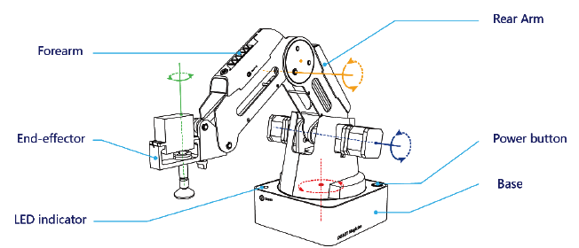

Robot ini dapat bekerja secara otomatis maupun manual. Lengan robot ini memiliki tiga unit motor *stepper bipolar 2* fasa untuk menggerakan sumbu X, sumbu Y, dan sumbu Z dan satu motor servo untuk menggerakkan sumbu R. Terdapat satu motor *stepper* pada base lengan robot yang dipasangkan dengan *Encoder* dan sensor *Gyroscope* yang berada pada dua sisi atas lengan Dobot *Magician* untuk mengetahui koordinat posisi lengan robot. Berikut merupakan spesifikasi dari lengan robot Dobot Magician:

Tabel Spesifikasi lengan robot Dobot Magician

|  |  |  |
| --- | --- | --- |
| Name | Dobot Magician | |
| Maximum payload | 500g | |
| Maximum reach | 320mm | |
| Number of Axis | 4 | |
| Motion range | Base | ﹣90°~+90° |
| Rear Arm | 0°~+85° |
| Forearm | ﹣10°~+90° |
| End-effector rotation | ﹣90°~+90° |
| Maximum speed (with 250g payload) | Rotational speed of Rear arm, Forearm and base | 320°/s |
| Rotational speed of servo | 480°/s |
| Repeated positioning accuracy | 0.2mm | |
| Power supply | 100V-240V AC, 50/60Hz | |
| Power In | 12V/7A DC | |
| Consumption | 60W Max | |
| Communication | USB, WIFI, Bluetooth | |
| I/O | 20 extensible I/O interfaces | |
| Working temperature | -10°C~60°C | |
| Vacuum Suction Cup | Suction Cup Diameter | 20mm |
| Pressure | -35 Kpa |

## *Communication Protocol* Lengan Robot Dobot Magician

Lengan robot Dobot Magician dapat dikendalikan melalui PC/Android/iOS, mencapai pengiriman data melalui protocol komunikasi tertentu. Komunikasi dapat direalisasikan dengan USB-Serial Port, TTL Level Serial Port, WiFi (UDP).

Layar fisik mendapatkan 8-bit baris data setiap waktu, yang dibutuhkan untuk menentukan awal dan akhir dari data, serta verifikasi keakurasian dari data oleh komunikasi protocol.

Tabel klasifikasi protokol

|  |  |  |
| --- | --- | --- |
| *Classification of functional items* | *Function ID area* | *Avaliable ID number* |
| ProtocolFunctionDeviceInfoBase | 0, 10 | 10 |
| ProtocolFunctionPoseBase | 10, 20 | 10 |
| ProtocolFunctionALARMBase | 20, 30 | 10 |
| ProtocolFunctionHOMEBase | 30, 40 | 10 |
| ProtocolFunctionHHTBase | 40, 50 | 10 |
| ProtocolFunctionArmOrientationBase | 50, 60 | 10 |
| ProtocolFunctionEndEffectorBase | 60, 70 | 10 |
| ProtocolFunctionJOGBase | 70, 80 | 10 |
| ProtocolFunctionPTPBase | 80, 90 | 10 |
| ProtocolFunctionCPBase | 90, 100 | 10 |
| ProtocolFunctionARCBase | 100, 110 | 10 |
| ProtocolFunctionWAITBase | 110, 120 | 10 |
| ProtocolFunctionTRIGBase | 120, 130 | 10 |
| ProtocolFunctionEIOBase | 130, 140 | 10 |
| ProtocolFunctionCALBase | 140, 150 | 10 |
| ProtocolFunctionWIFIBase | 150, 160 | 10 |
| ProtocolFunctionQueuedCmdBase | 240, 250 | 10 |
| ProtocolMax | 256 | 1 |

## Mini Komputer *Raspberry Pi*

### Mini Komputer

Komputer mini mempunyai kemampuan berapa kali lebih besar jika dibanding dengan personal komputer. Hal ini disebabkan karena micro-pocessor yang digunakan untuk memproses data memang mempunyai kemampuan jauh lebih unggul jika dibanding dengan micropocessor yang digunakan pada personal komputer. Ukuran pisiknya dapat sebesar almari kecil.

Komputer mini pada umumnya dapat digunakan untuk melayani lebih dari satu pemakai (multi user). Dalam sistem multi user ini, pada akhirnya personal komputer banyak digunakan sebagai terminal yang berfungsi untuk memasukkan data.

### *Raspberry Pi*

Pada dasarnya, *Raspberry Pi* merupakan perangkat modern yang disebut *Single Board Computer (SBC).* *Single Board Computer* adalah perangkat elektronik yang memiliki fungsi lengkap standard komputer modern dalam satu papan sirkuit kompak (tidak lebih dari 100mm2). *Raspberry Pi* menggunakan *sytem on a chip* (SoC) dari *Broadcom* BCM2835 hingga BCM 2837 (*Raspberry Pi* 3), juga sudah termasuk *proccesor* ARM1176JZF-S MHz bahkan 1.2GHz 64-bit *quad-core* ARMv8 CPU untuk *Raspberry Pi* 3, GPU VideoCore IV dan kapasitas RAM hingga 1 GB. Selain fungsi komputer modern, *SBC* biasanya dilengkapi dengan antarmuka masukan keluaran bebas yang dapat diprogram atau yang biasa disebut *General Purpose Input Output (GPIO).*

Banyak *OS* berbasis *ARM* yang dapat digunakan untuk mengoperasikan *Raspberry Pi,* salahsatunya adalah *OS Raspbian* yang merupakan bawaan dari pemanufaktur *Raspberry Pi.* *OS Rasbian* merupakan sistem operasi turunan *Debian Linux* dengan dukungan prosesor *ARM*. *Raspberry Pi* dapat dioperasikan menggunakan monitor, tetikus, dan papan ketik seperti komputer modern ada ummnya atau dapat juga dioperasikan menggunakan metode *Remote-PC Access*. *Remote-PC Access* adalah metode untuk mengakses dan mengoperasikan suatu. Pada tabel dibawah ini dapat dilihat spesifikasi dari *Raspberry Pi* Model B.

**Tabel 0.0** Spesifikasi *Raspberry Pi* Model B

|  |  |
| --- | --- |
| **Spesifikasi** | Keterangan |
| Soc | BCM2837 |
| Proccesor | 1.2GHz 64-bit quad-core ARMv8 CPU |
| Memory /RAM | 1 GB SDRAM 400MHz |
| Wireless Adapter/LAN | VideoCore IV 3D Graphics core |
| Bluetooth | 802.1 In Wireless LAN |
| GPIO | Bluetooth 4.0 (bult in), Bluetooth Low Energy(BLE) |
| Port USB | 40 pin |
| Port USB | 4 Port USB |
| Card Storage | Micro SD card slot (now push-pull rather than push-push) |
| Jaringan | Ethernet Port |
| External Audio dan Video | Full HDMI port, Camera interface (CSI), Display interface (DSI), Combined 3.5mm audio jack and composite video |
| Sistem Operasi | Debian GNU/Linux,Fedora, Arch Linux ARM, RISC OS |

## Konsep Dasar Pemrograman

### Pengertian Program

Pada umumnya program adalah sederetan instruksi khusus atau statement yang tentunya dalam bahasa yang dimengerti oleh computer. Instruksi tersebut berfungsi untuk mengatur pekerjaan apa saja yang akan dilakukan oleh komputer agar mendapatkan dan menghasilkan sesuatu yang diinginkan.

### Algoritma Pemrograman

Algoritma adalah urutan langkah - langkah logis untuk penyelesaian masalah yang disusun secara sistematis. Kata logis merupakan kata kunci dalam Algoritma. Langkah-langkah dalam Algoritma harus logis dan harus dapat ditentukan bernilai salah atau benar. Melaksanakan Algoritma berarti mengerjakan langkah-langkah di dalam Algoritma tersebut. Langkah-langkah tersebut dapat berupa runtutan aksi (*sequence*), pemilihan aksi (*selection*), pengulangan aksi (*iteration*). Struktur data pembangunan algoritma terbagi menjadi tiga, yaitu:

1. Struktur Algoritma Runtutan
2. Struktur Algoritma Percabangan
3. Struktur Algoritma Perulangan

### Metode Pemrograman

Dalam Metodenya pemrograman dibagi menjadi dua, yaitu:

1. Pemrograman Prosedural

Pemrograman prosedural atau pemrograman terstruktur adalah suatu proses untuk mengimplementasikan urutan langkah dan menyelesaikan suatu masalah dalam bentuk program. Atau pengertian lainnya adalah suatu aktifitas pemrograman dengan memperhatikan urutan langkah-langkah perintah secara sistematis, logis, dan tersusun berdasarkan algoritma yang sederhana dan mudah dipahami.

1. Pemrograman Berorientasi Objek (PBO)

Pemrograman berorientasi objek adalah merupakan sebuah metode yang digunakan untuk mendapatkan solusi dari suatu masalah melalui perspektif object. Dalam pemrograman berorientasi objek, setiap objek akan memiliki data method (perilaku atau kemampuan melakukan sesuatu, berupa fungsi). Objek dapat didefinisikan sebagai suatu entitas yang memiliki data dan *method*.

## Konsep Dasar Web

### Pengertian Program

Web adalah salah satu aplikasi yang berisikan dokumen-dokumen multimedia (teks, gambar, suara, animasi, video) di dalamnya yang menggunakan protocol HTTP (*hypertext transfer protocol*) dan untuk mengakses nya mneggunakan perangkat lunak yang disebut web browser. Semua dokumen-dokumen tersebut disimpan disebuah penyimpanan yang disebut web server.

Ditinjau dari aspek content atau isi, web dapat dibagi menjadi 2 jenis, yaitu:

1. Web Statis

Web statis adalah web yang isinya/content tidak berubah-ubah maksudnya adalah isi dari dokumen web tersebut tidak dapat diubah secara cepat dan mudah. Teknologi yang digunakkan untuk web statis adalah jenis *client side scripting* seperti HTML, *Casecading Style Sheet* (CSS).

1. Web Dinamis

Web dinamis adalah jenis web yang content/isinya dapat berubah-ubah setiap saat. Untuk melakukan perubahan data, *user* cukup mengubahnya langsung secara *online* diinternet melalui halaman *control panel*/administrasi yang biasanya telah disediakan untuk *user administrator* sepanjang *user* tersebut memiliki hak akses yang sesuai.

### Pemrograman Web

Secara umum pemrograman web dibagi menjadi 2, yaitu *Client Side Scripting* (CSS) dan *Server Side Scripting* (SSS). Perbedaan kedua jenis *script* ini adalah pada bagaimana cara kerjanya dan lokasi pemrosesannya.

1. *Client Side Scripting* (CSS)

CSS adalah salah satu jenis bahasa pemrograman web yang proses pengolahannya dilakukan disisi client

1. *Server Side Scripting* (SSS)

SSS adalah bahasa pemrograman web yang pengolahannya dilakukan disisi server.

### Database dan SQL (*Structured Query Language*)

Database adalah suatu kumpulan data-data yang disusun sedemikian rupa sehingga membentuk informasi yang sangat berguna. Database terbentuk dari sekelompok data-data yang memiliki jenis/sifat yang sama. Salah satu database yang digunakan adalah SQL atau singkatan dari *Structured Query Language*. SQL ialah suatu sintaks perintah-perintah tertentu atau bahasa pemrograman yang digunakan untuk mengelola suatu database.

## Flowchart

*Flowchart* adalah bagan yang menunjukkan alir di dalam program atau prosedur sistem secara logika. Bagan alir digunakan terutama untuk alat bantu komunikasi dan untuk dokumentasi. Pengertian lain *Flowchart* merupakan bagan atau gambar yang memperlihatkan hubungan antar-proses beserta instruksinya. Gambaran ini dinyatakan dengna simbol yang mewakili proses tertetu. Sedangakan hubungan antar-proses digambarkan dengan garis-garis.

## Sistem Komunikasi Data

Komunikasi data adalah proses pengiriman dan penerimaan data/informasi dari dua atau lebih *device* (alat,seperti komputer/laptop/printer/dan alat komunikasi lain)yang terhubung dalam sebuah jaringan melalui beberapa media. Media tersebut dapat berupa kabel coaksial, fiber optic (serat optic), microware dan sebagainya. Baik lokal maupun yang luas, seperti internet. Komunikasi data merupakan gabungan dari beberapa teknik pengolahan data. Dimana telekomunikasi dapat diartikan segala kegiatan yang berhubungan dengan penyaluran informasi dari satu titik ke titik lain. Sedangkan pengolahan data adalah segala kegiatan yag berhubungan dengan pengolahan data menjadi informasi yang berguna bagi user.

Dari keterangan diatas dapat diambil kesimpulan bahwa data tersebut  
merupakan bahan yang akan diolah menjadi suatu bentuk yang lebih berguna dan  
lebih mempunyai arti. Sedangkan informasi adalah hasil pengolahan data atau  
hasil proses dari data tersebut.

### Model Komunikasi Data

[Komunikasi](http://www.sarjanaku.com/2013/03/pengertian-komunikasi-pemasaran.html) data berkaitan dengan pertukaran data di antara dua perangkat yang terhubung secara langsung yang memungkinkan adanya pertukaran data antar kedua pihak. Gambar 2.2 menggambarkan proses komunikasi data.

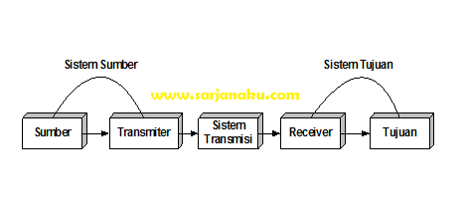

Gambar 2.1 Komunikasi Data (Fachlevi, 2015)

Pada gambar 2.1 terdapat elemen-elemen dalam kunci model tersebut :

1. *Source* (sumber).

Alat ini membangkitkan data sehingga dapat ditransmisikan, contohnya telepon, Personal Computer (PC), dll.

1. *Transmitter* (pengirim).

Data yang dibangkitkan dari sumber tidak ditransmisikan secara langsung dalam bentuk aslinya. Sebuah transmitter cukup memindah dan menandai informasi dengan cara yang sama seperti sinyal-sinyal elektromagnetik yang dapat ditransmisikan melewati beberapa sistem transmisi berurutan.

1. Sistem transmisi.

Berupa jalur transmisi tunggal (single transmission)atau jaringan komplek(complex network)yang menghubungkan antara sumber dengan tujuan (destination).

1. Tujuan (destination) : menangkap data yang dihasilkan oleh receiver.
2. **Komunikasi Data Serial**

Komunikasi secara serial merupakan proses pengiriman satu bit data dan selanjutnya diikuti oleh bit-bit data yang lain pada jalur yang sama. Karena melalui jalur yang sama, maka potensi kecepatan komunikasi serial tidak secepat potensi kecepatan komunikasi parallel. Pada komunikasi parallel, data dapat dikirim bersamaan melalui beberapa. Namun demikian, untuk penerapan secara umum, sistem komunikasi serial memenuhi berbagai aplikasi mikrokontroler. Selain di mikrokontroler, sistem komunikasi serial banyak digunakan pada pernagkat modem, USB, RS-232, dan sebagainya.

Untuk memastikan bahwa kedua perangkat berkomunikasi dengan konfigurasi yang sama, terdapat beberapa parameter yang digunakan untuk membangun komunikasi secara serial, diantaranya adalah baudrate, paket data, parity bit, dan synchronization bit.

* 1. Baudrate

Baudrate mengindikasikan seberapa cepat data dikirim melalui komunikasi serial. Baudrate biasanya diberi satuan bit-per-second (bps).

* 1. Framing data/Paket data

Framing data adalah bagaimana suatu rangkaian bit disusun untuk dikirim melalui suatu sistem komunikasi serial. Data yang dikirim melalui komunikasi serial biasanya adalah 5 sampai 9-bit. Urutan pengiriman data mengikuti suatu undian tertentu.

* 1. Parity Bit

Bit parity bersifat opsional dan dapat tidak dipergunakan. Parity bit berguna untuk data transfer yang dipengaruhi oleh *noise*. Namun demikian, penggunaan bit parity dapat memperlambat kecepatan berkomunikasi. Penggunaan bit parity juga memerlukan sinkronisasi antara transmitter dengan receiver. Jika tidak, kemungkinan kesalahan dalam interpretasi data sangatlah besar.

* 1. Synhcronization bit

Start atau Stop bit dikenal sebagai synchronization bit. Start dan Stop bit bisa berukuran 2 atau 3-bit. Sesuai dengan namanya, bit-bit ini akan mengawali dan mengakhiri paket data. Start bit selalu berukuran 1-bit, sedangkan Stop bit bisa 1 atau 2-bit. Jika tidak diperlukan untuk dikonfigurasi, maka nilai stop bit sebesar 1-bit. Posisi idle pada komunikasi serial memiliki nilai 1. Start bit diindikasikan dengan adanya transisi dari keadaan idle, yaitu dari 1 ke 0, sedangkan stop bit adalah transisi balik ke keadaan idle, yaitu dari 0 ke 1.

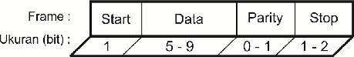

Gambar Serial Frame

1. **Komunikasi TCP/IP**

TCP/IP (singkatan dari *Transmission Control Protocol/Internet Protocol*) adalah standar komunikasi data yang digunakan oleh komunitas internet dalam proses tukar-menukar data dari satu komputer ke komputer lain di dalam jaringan Internet. Protokol ini tidaklah dapat berdiri sendiri, karena memang protokol ini berupa kumpulan protokol (*protocol suite*). Protokol ini juga merupakan protokol yang paling banyak digunakan saat ini. Data tersebut diimplementasikan dalam bentuk perangkat lunak (*software*) di sistem operasi. Istilah yang diberikan kepada perangkat lunak ini adalah TCP/IP stack.

Protokol TCP/IP selalu berevolusi seiring dengan waktu, mengingat semakin banyaknya kebutuhan terhadap jaringan komputer dan Internet. Pengembangan ini dilakukan oleh beberapa badan, seperti halnya *Internet Society* (ISOC), *Internet Architecture Board* (IAB), dan *Internet Engineering Task Force* (IETF). Macam-macam protokol yang berjalan di atas TCP/IP, skema pengalamatan, dan konsep TCP/IP didefinisikan dalam dokumen yang disebut sebagai *Request for Comments* (RFC) yang dikeluarkan oleh IETF.

TCP/IP pun mempunyai beberapa layer, layer-layer itu adalah :

IP (*internet protocol*) yang berperan dalam pentransmisian paket data dari node ke node. IP mendahului setiap paket data berdasarkan 4 *byte* (untuk versi IPv4) alamat tujuan (nomor IP). *Internet authorities* menciptakan *range* angka untuk organisasi yang berbeda. Organisasi menciptakan grup dengan nomornya untuk departemen. IP bekerja pada mesin gateaway yang memindahkan data dari departemen ke organisasi kemudian ke region dan kemudian ke seluruh dunia.

TCP (*transmission transfer protocol*) berperan didalam memperbaiki pengiriman data yang benar dari suatu klien ke server. Data dapat hilang di tengah-tengah jaringan.

TCP dapat mendeteksi *error* atau data yang hilang dan kemudian melakukan transmisi ulang sampai data diterima dengan benar dan lengkap. *Sockets* yaitu merupakan nama yang diberikan kepada subrutin paket yang menyediakan akses ke TCP/IP pada kebanyakan sistem.

# BAB III

# PROSES PENYELESAIAN PROYEK

1. Gambaran Umum Sistem

Dobot Magician Robotic Arm merupakan robot multifungsi yang berbentuk lengan yang bisa melakukan tugas fisik, seperti 3D Printing, laser engraving, menulis, dan menggambar dan dapat melakukan *teaching movement*. Robot ini dapat bekerja secara otomatis maupun manual. Lengan robot ini memiliki tiga unit motor stepper bipolar 2 fasa untuk menggerakan sumbu X, sumbu Y, dan sumbu Z dan satu motor servo untuk menggerakkan sumbu R. Terdapat satu motor stepper pada base lengan robot yang dipasangkan dengan encoder dan sensor gyroscope yang berada pada dua sisi atas lengan Dobot Magician untuk mengetahui koordinat posisi lengan robot. Terdapat *suction* / vacuum yang terpasang pada *end-effector* lengan robot yang dapat di aktifkan sesuai dengan kebutuhan.

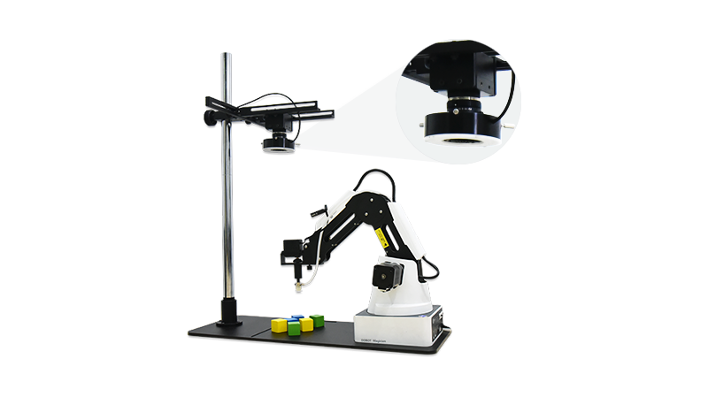

Gambar Lengan robot Dobot Magician

Sistem yang dipakai dalam proyek akhir ini adalah penggunaan dan pengolahan protokol yang sudah disediakan oleh Dobot Magician. Terdapat fungsi untuk menggerakkan lengan robot, mengambil data koordinat posisi, memberhentikkan sistem, pengaturan kecepatan dan fungsi lainnya. Salah satu fungsi pengambil posisi, yaitu *getpose,* akan memberikan nilai koordinat yang nantinya koordinat ini dapat digunakan dan disimpan sebagai parameter gerak untuk *teaching movement* dan dengan data koordinat ini *user* dapat mengetahui posisi dobot pada saat tertentu.

Lengan robot Dobot Magician ini dikendalikan menggunakan minikomputer *Raspberry* PI 3.  *Raspberry* PI 3 menjadi pengendali utama yang bertugas untuk mengkomunikasikan *input* dari antarmuka pada PC ke sistem mikrokontroler pada lengan robot Dobot Magician. Selain itu, *Raspberry* PI 3 menjadi tempat untuk menyimpan data koordinat dari lengan robot yang akan dipakai untuk *teaching movement*.

Berikut adalah gambaran umum sistem yang dikerjakan pada proyek akhir ini:

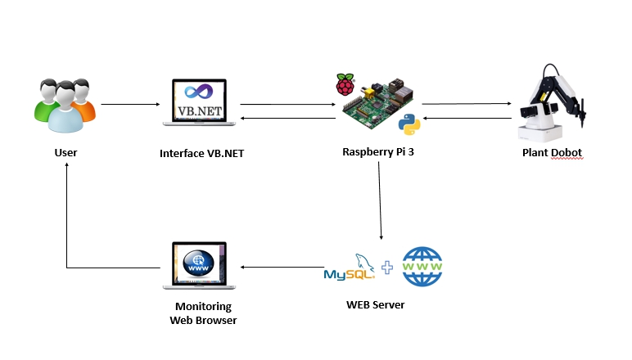

Gambar Gambaran umum sistem

1. Konstruksi Perangkat Mekanik

### 3.2.1 Konstruksi Lengan Robot Dobot Magician

Lengan robot Dobot Magician ini terdiri dari sistem kendali otomatis, kendali manual, perangkat elektronik, dan perangkat mekanik, yang masing-masing perangkat tersebut saling berkesinambungan menjalankan fungsi setiap bagiannya Konstruksi utama dari lengan robot Dobot Magician terdiri dari *Base*, *Rear Arm*, *Forearm* dan *End-effector*. Seperti yang ditunjukkan pada gambar dibawah.



Gambar 7 Konstruksi mekanik lengan robot Dobot Magician

Berikut konstruksi tampak samping dan tampak atas dari lengan robot Dobot Magician:

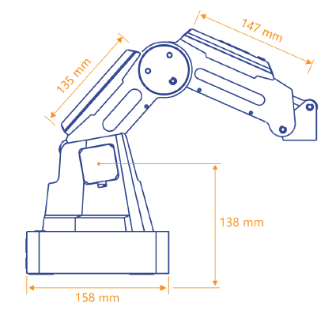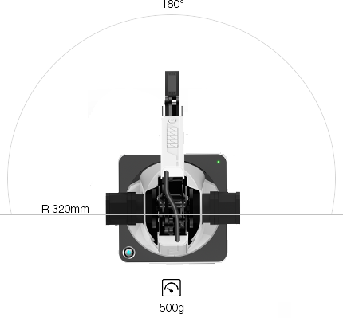

Gambar 8 Konstruksi utama lengan robot

Lengan robot Dobot Magician ini terdiri dari empat buat aktuator berupa tiga unit motor *stepper* yang bekerja pada sistem koordinat kartesian dan *joint*, dan juga satu unit motor servo untuk *end­-effector*. Pada sistem koordinat *joint*, tiap-tiap pergerakan *joint* ditentukan oleh pergerakan dari motor, seperti pada gambar 14.

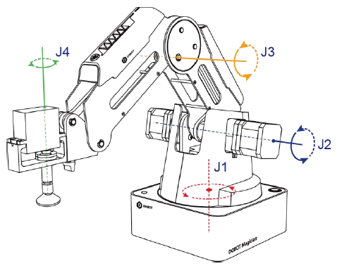

Gambar 9 Sistem koordinat *joint*

Pada sistem koordinat kartesian, tiap-tiap pergerakan sumbunya ditentukan oleh titik origin pada base. Titik origin berada pada pusat dari ketiga motor. Arah dari sumbu X, tegak lurus dengan sisi depan base. Arah dari sumbu Y, tegak lurus dengan sisi kiri base. Arah dari sumbu Z adalah vertikal ke atas, yang berdasarkan pada kaidah tangan kanan. Sumbu R adalah ketinggian dari titik tengah servo relatif ke origin dari origin tangan robot, yang bernilai positif pada arah *counter-clockwise*. Sumbu R hanya ada ketika end-effector dengan servo terpasang.

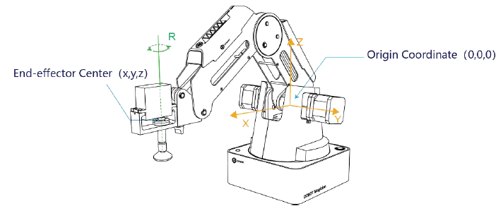

Gambar 10 Sistem koordinat kartesian

### 3.2.2 Ukuran dan Area Kerja Lengan Robot Dobot Magician

Lengan robot ini dapat bergerak sesuai dengan kebutuhan yang diinginkan, namun lengan robot ini memiliki batasan jangkauan dalam bekerja. Berikut merupakan ukuran dan area kerja dari lengan robot Dobot Magician:

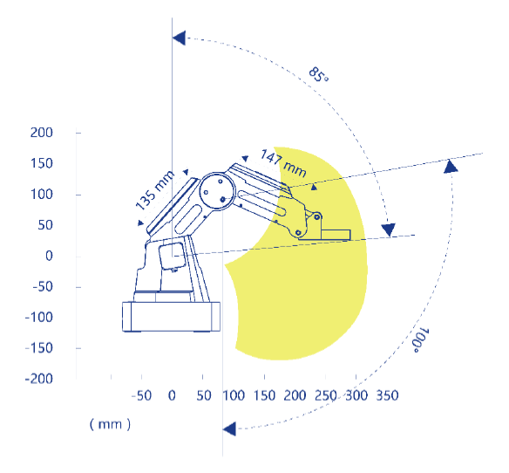

Gambar 3.3 Area kerja lengan robot tampak samping (1)

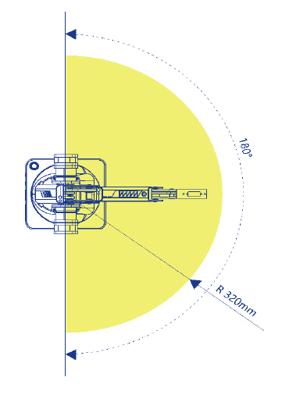

Gambar 3.4 Area kerja lengan robot tampak atas (2)

1. Diagram Alir Sistem

Dalam perancangan dan pembuatan sistem *teaching* *movement* pada lengan robot Dobot Magician ini perlu dilakukannya perancangan terlebih dahulu agar mencapai hasil rancangan yang tepat, optimal serta merupakan tindakan pencegahan/*preventive* ketika terjadi permasalahan selama proses pembuatan, karena telah tersusun pada setiap bagian fungsinya. Untuk mempermudah dalam pembuatan konsep perancangan, dibuat diagram alir yang ditunjukkan pada gambar dibawah ini.

3.3.1 Diagram Alir Perancangan

Tahap awal dari perancangan kendali pada lengan robot Dobot Magician ini adalah mengidentifikasi sistem yang akan dibuat.Identifikasi awal meliputi identifikasi fungsi keseluruhan *plant*, kemudian membuat daftar tuntutan yang harus dicapai lalu membuat rancangan sistem pengendali. Setelah membuat rancangan pengendali, diperiksa ulang apakah sudah sesuai dengan tuntutan sistem. Jika belum sesuai maka dilakukan pembuatan rancangan pengendali kembali. Pada saat pengujian, jika sistem pengendali tidak berfungsi dengan baik maka rancangan sistem pengendali harus dibuat ulang. Jika sudah berfungsi dengan baik maka sistem pengendali siap digunakan pada *plant* lengan robot Dobot Magician sesuai Gambar 3.5.

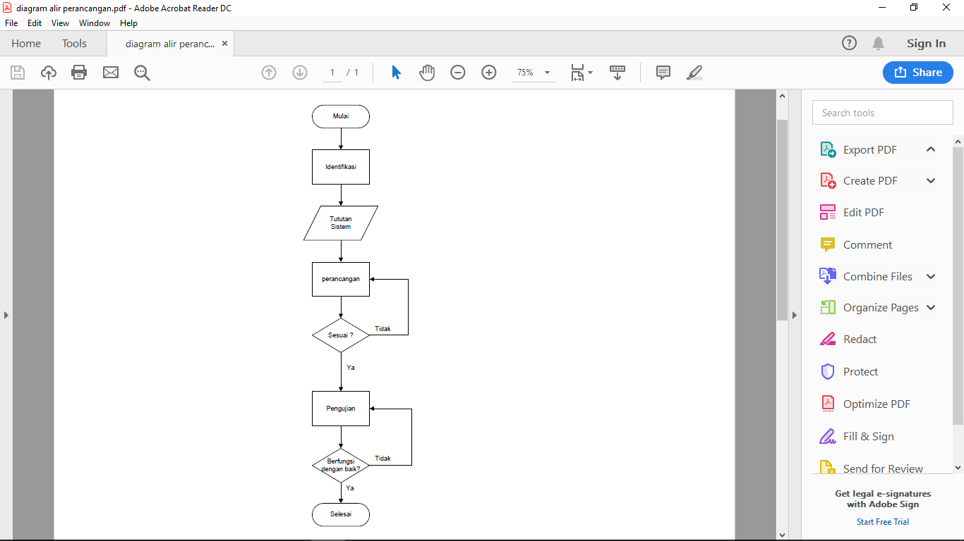

Gambar 3.5 Diagram Alir Perancangan

3.3.2 Diagram Alir Sistem Secara Umum

Setelah sistem siap digunakan, maka tombol mulai dapat dijalankan sesuai dengan Gambar 14. Pengguna diminta memasukkan IP, jika tidak terhubung maka pengguna diminta memasukkan kembali IP yang benar. Jika terhubung, pengguna diminta memilih mode, jika mode manual yang dipilih, maka akan menjalankan sistem kendali manual. Jika mode otomatis yang dipilih, maka akan menjalankan pemasukan data *teaching*, kemudian data dieksekusi, jika tidak dieksekusi, maka *troubleshooting*. Jika data dieksekusi, maka akan diproses dan data akan ditampilkan *feedback* dari *raspberry*, jika sistem ingin diulangi maka akan kembali memilih mode. Jika sistem ingin diakhiri, maka tekan tombol exit dan sistem selesai.

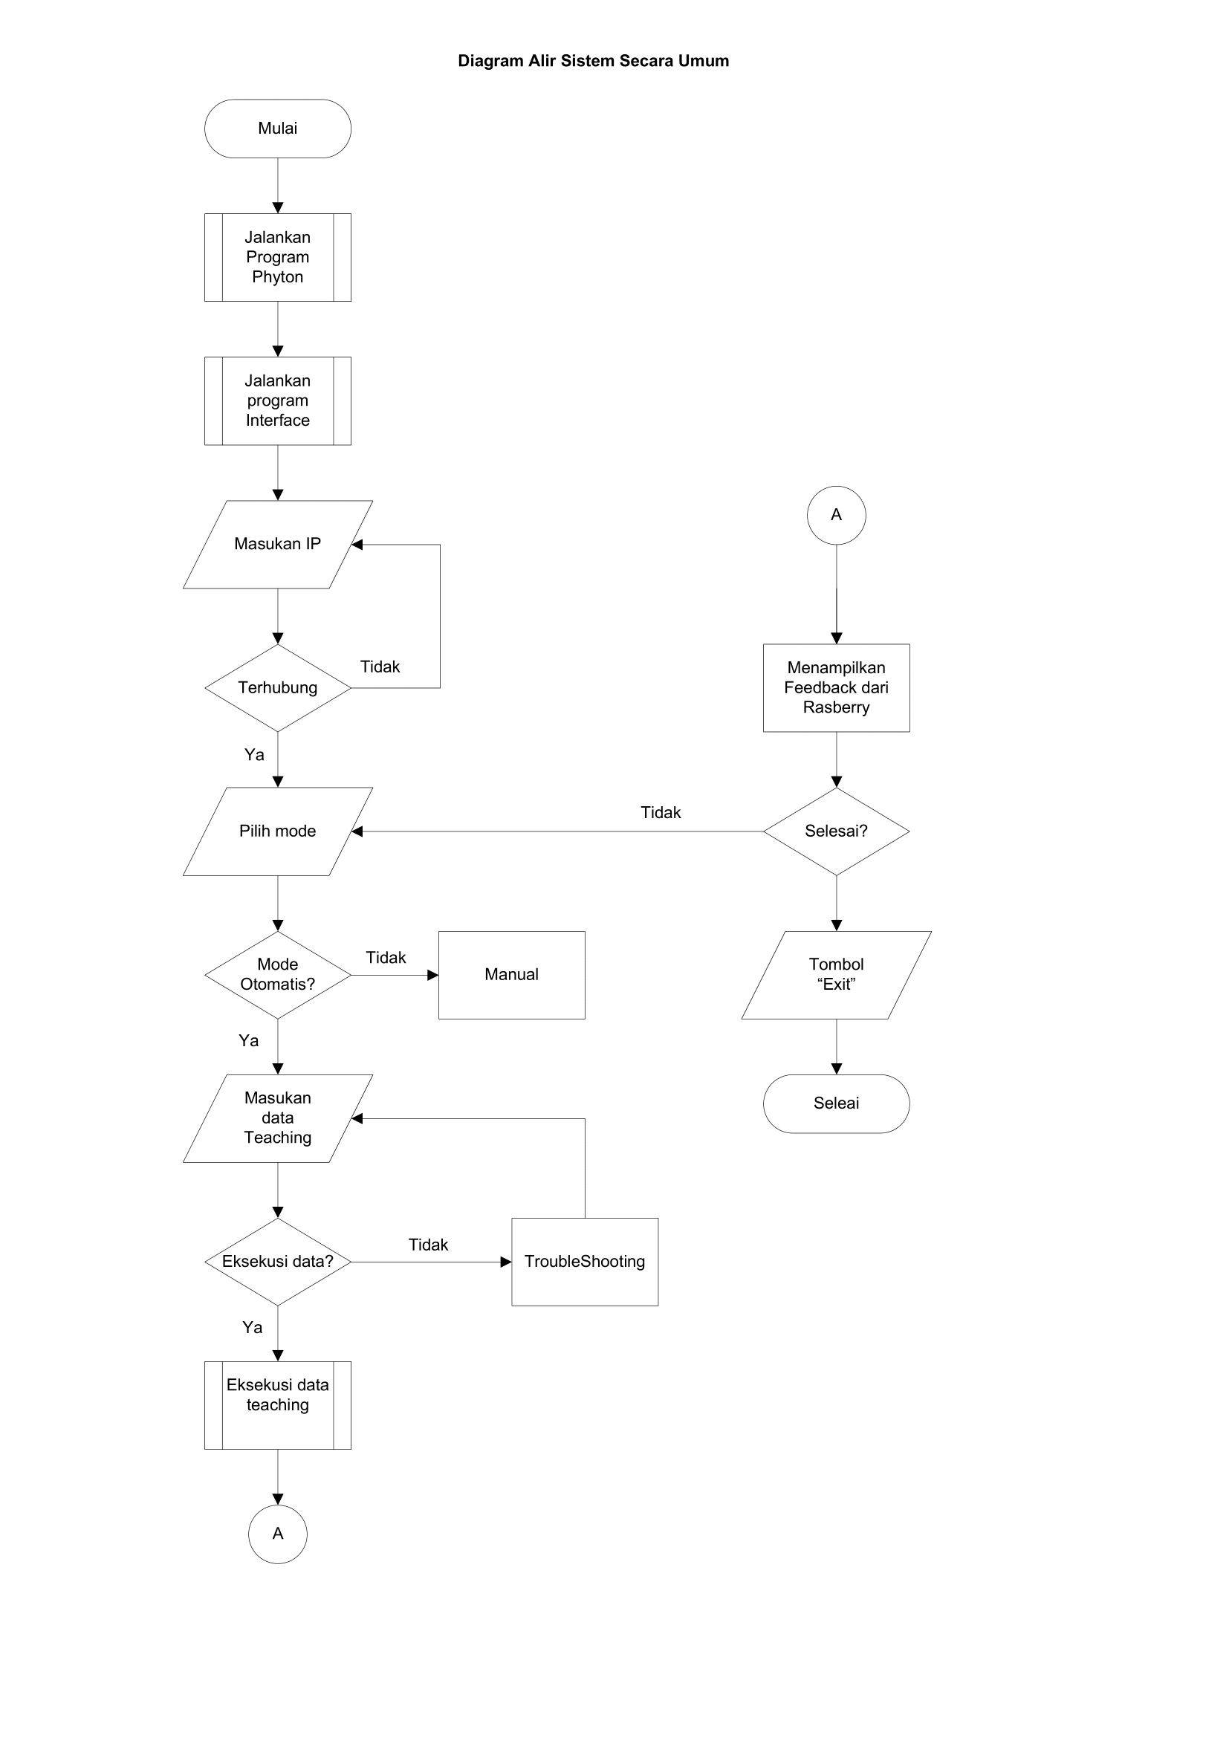

Gambar 3.6 Diagram alir sistem secara umum

3.3.3 Diagram Alir Sistem Secara Umum Mode Otomatis

Diagram alir mode otomatis menggambarkan aliran sistem ketika menggunakan mode otomatis. Mode otomatis dapat digunakan dengan mengaktifkan mode teaching terlebih dahulu. Ketika mode teaching aktif, pengguna diwajibkan untuk me-*record* pergerakan terlebih dahulu yang kemudian data hasil *record* akan diolah oleh *raspberry* menjadi sebuah gerakan yang dapat diplay dalam mode otomatis.

Pada mode otomatis tekan tombol *play* untuk mengerakkan lengan robot dobot magician. Ketika proses otomatis berlangsung, semua tombol tidak dapat ditekan kecuali tombol *pause, stop* dan *emergency.* Apabila tombol *pause* ditekan proses akan berhenti sejenak dan dapat dilanjutkan kembali dengan menekan tombol *play*. Apabila tombol *stop* yang ditekan, semua tombol tidak dapat ditekan kecuali tombol *reset* namun, jika pengguna memberhentikan ketika *vaccum* dalam posisi on, tombol yang dapat ditekan hanya tombol *vaccum*. Artinya pengguna harus mematikan *vaccum* terlebih dahulu setelah itu tombol *reset* aktif untuk mengembalikan proses pada posisi awal memulai *teaching*. Apabila lengan robot dobot magician digerakan secara otomatis hingga proses berakhir maka sistem selesai.

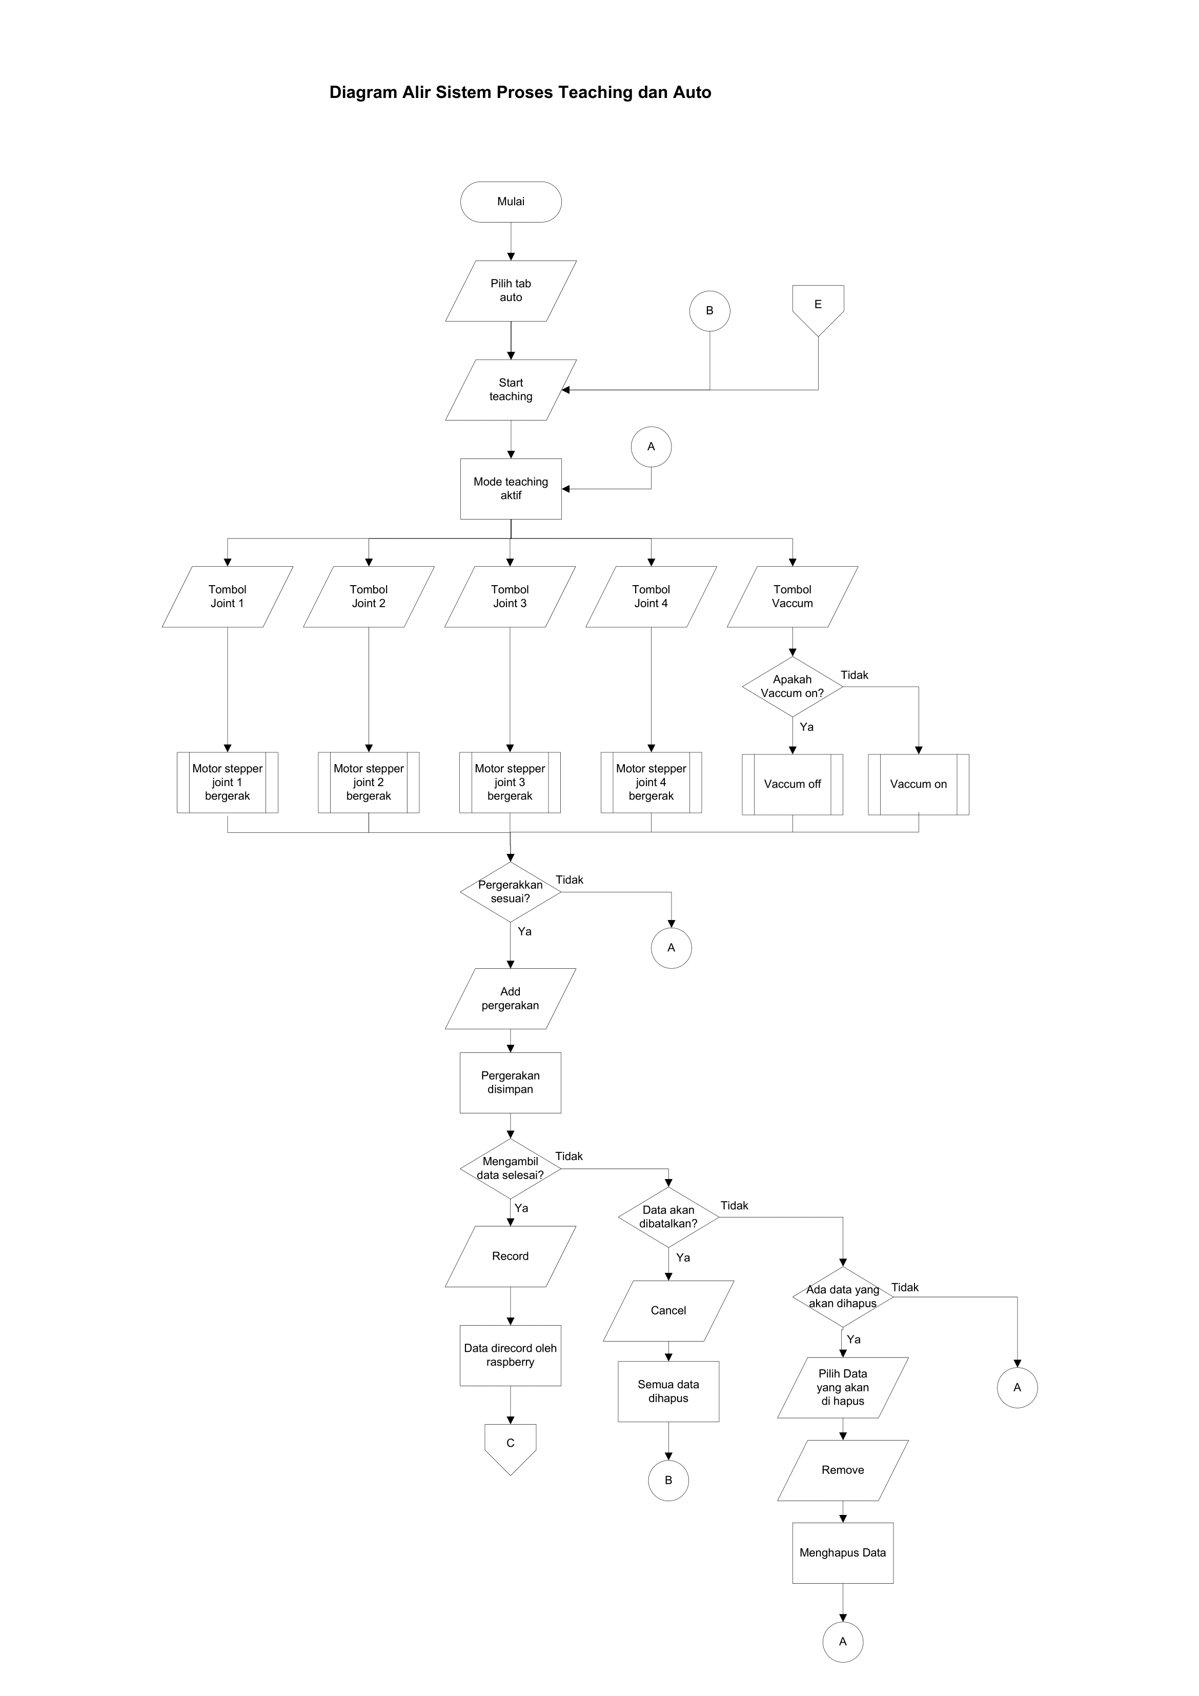

**Gambar 3.7** Diagram alir sistem secara umum mode otomatis (1)

3.3.4 Diagram Alir Sistem Secara Umum Mode Manual

Pada mode manual, eksekusi lengan robot sesuai dengan ditekannya tombol dari *joint* yang ingin digerakkan, serta tombol *vacuum* yang ingin diaktifkan atau dinonaktifkan pada antarmuka secara manual.

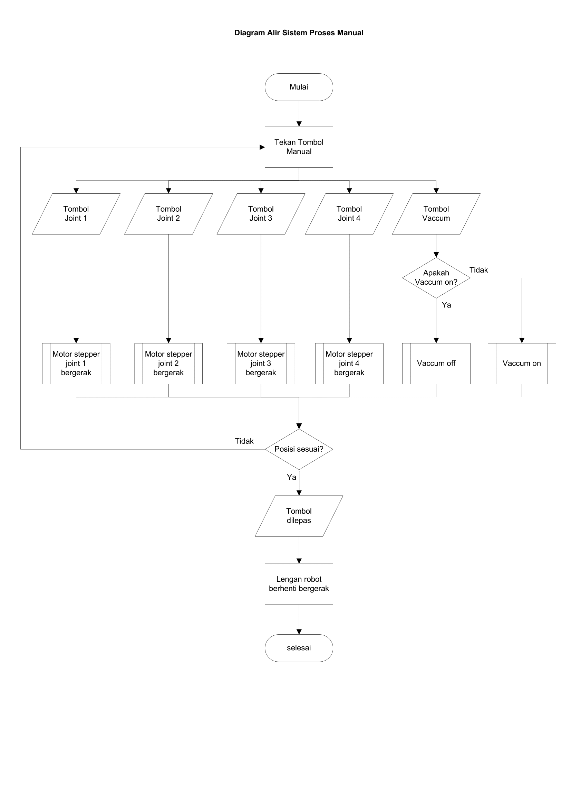

**Gambar 3.9** Diagram alir sistem secara umum mode manual

1. Tuntutan Sistem

Tuntutan sistem ditentukan oleh panitia penyelenggara Proyek Akhir (PA). Tuntutan tersebut adalah:

a. Mampu melakukan *teaching position* (*record position*).

b. Mampu melakukan pergerakan secara *point to point*.

c. *Feedback* driver dibaca lagi oleh mikro/raspberry pi.

1. Gambaran Subsistem

BAB IV

HASIL IMPLEMENTASI

BAB V

PENUTUP

1. Ketercapaian Tujuan dan Tuntutan
2. Permasalahan yang Ditemukan
3. Solusi Permasalahan

# DAFTAR PUSTAKA

[1] Arifin, S. dan Fathoni, A. (2014). Pemanfaatan pulse width modulation untuk mengontrol motor*. Jurnal Ilmiah Teknologi dan Informasi ASIA*. 8(2): 69-70.

[2] Jouaneh, M. (2013). *Fundamental of mechatronics*. Stamford: Cengage Learning.

[3] Koren, Yoram. (1983). *Computer control of manufacturing system.* New York: McGraw Hill.

[4] Sanderson, Peter C. (1976). *Minicomputer*. London: Newnes-Butterworths.

[5] Syahrul. (t.t). Motor *stepper*: teknologi, metoda dan rangkaian kontrol. *Majalah Ilmiah UNIKOM*. 6(2): 187-202.

[6] Meijer, Bart. (2013). *Stepstick DRV8825 v1.0 datasheet*. [Online]. Tersedia di: ReprapWorld.com. Diakses 2 April 2018.

[7] Rototron. (2017). *Raspberry PI stepper motor tutorial*. [Online]. Tersedia di: [https://www.rototron.info/raspberry-pi-*stepper*-motor-tutorial/](https://www.rototron.info/raspberry-pi-stepper-motor-tutorial/). Diakses 21 Mei 2018.

[8] Zona Elektro. (2014). *Rangkaian driver atau control motor stepper.* [Online]. Tersedia di: [http://zonaelektro.net/rangkaian-driverkontrol-motor-*stepper*/](http://zonaelektro.net/rangkaian-driverkontrol-motor-stepper/). Diakses 24 Juni 2018.

LAMPIRAN

**Lampiran A ( Program DDA Linear pada *Python*)**